19 октября, в группе № 5 и № 9 - состоялся мастер - класс для детей на тему: **«Да здравствует мыло душистое!»**

Цель мастер-класса: формирование у детей знаний об окружающем мире, знакомство с профессией - мыловар, а так же привлечение детей к исследовательской деятельности и привитие привычки к здоровому образу жизни.

Большое значение в вопросах охраны и укрепления здоровья отводится воспитанию культурно-гигиенических навыков у детей, как неотъемлемой части культуры человека. Поэтому, в этот раз, наш разговор зашел о мыле.

Под руководством Яны Александровны (мамы одного из воспитанников), дети самостоятельно изготавливали мыло, в процессе продуктивной деятельности, дети узнали много нового и интересного, испытали положительные и радостные эмоции.

Все были в восторге от полученного результата! Домой в этот вечер каждый участник мастер-класса ушел с подарком – душистым кусочком мыла, который был изготовлен своими руками.

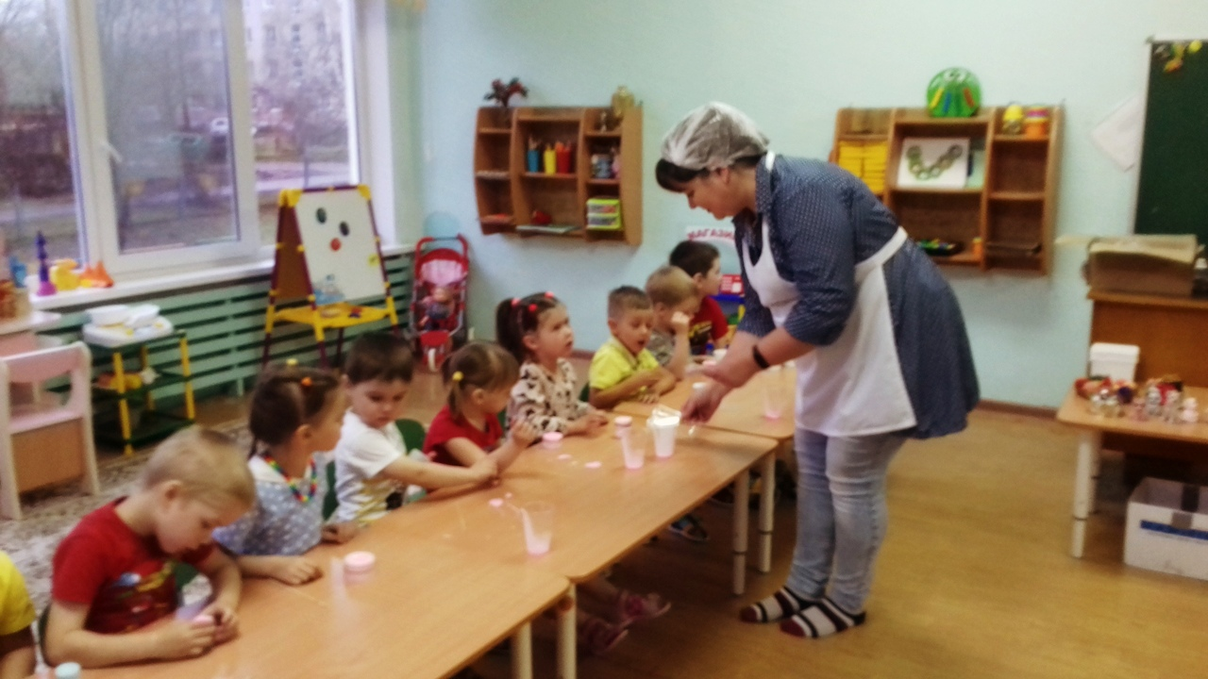

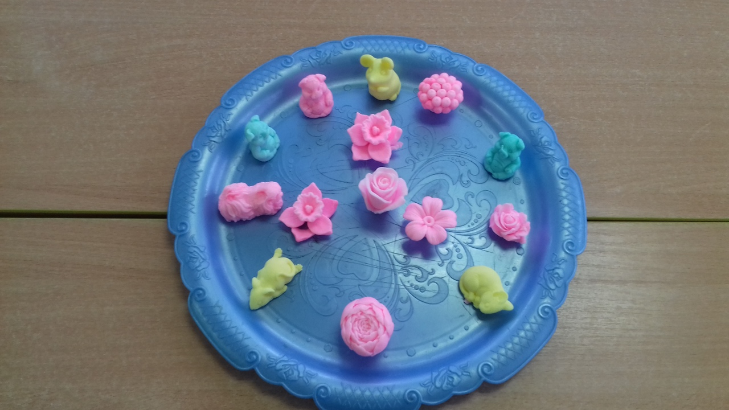

Воспитатели гр. № 9 и 5: Макарова М.А., Боталова Ю.В.